Presseinformation

Fortschrittliche Wärmebildkamera für industrielle Automatisierung, Inspektion, Prozessüberwachung und Betriebssicherheit

Fluke Process Instruments präsentiert eine neue autarke Wärmebildkamera mit integriertem Webserver, erweiterter Analytik und hoher Konnektivität

Fluke Process Instruments hat eine neue Wärmebildkamera für die Fabrikautomatisierung und Anlagenüberwachung entwickelt: ThermoView TV30, eine industrietaugliche Infrarotkamera zur festen Installation, hat einen weiten Messtemperaturbereich von -10 °C bis 1300 °C und einen unübertroffenen Funktionsumfang. Die autarke Kamera bietet volle Konnektivität zum einfachen Anschluss einer SPS über OPC UA oder MQTT.
Die neue Wärmebildkamera ermöglicht eine durchgängige Überwachung kritischer Produktionsprozesse und Anlagen rund um die Uhr. Sie liefert Echtzeitanalysen und -rückmeldungen an Steuerungssysteme. Damit können Anwender die Einhaltung der vorgesehenen Temperaturwerte sicherstellen und Ausfallzeiten oder kostspielige Reparaturen vermeiden. Außerdem lassen sich Prüffenster mit individuellen Toleranzen und automatischen Alarmen programmieren.
Die Wärmebildkamera wird über 24 VDC oder Power over Ethernet gespeist. Sie verfügt über einen motorisierten ferngesteuerten Fokus. Es stehen drei Objektivoptionen mit schmalen oder weiten Sichtfeldern für unterschiedliche Arbeitsabstände zur Verfügung. Das Kameragehäuse entspricht der Schutzart IP67. Der Hersteller bietet umfangreiches Zubehör für die Montage im Freien oder in heißen, staubigen oder schmutzigen Umgebungen.

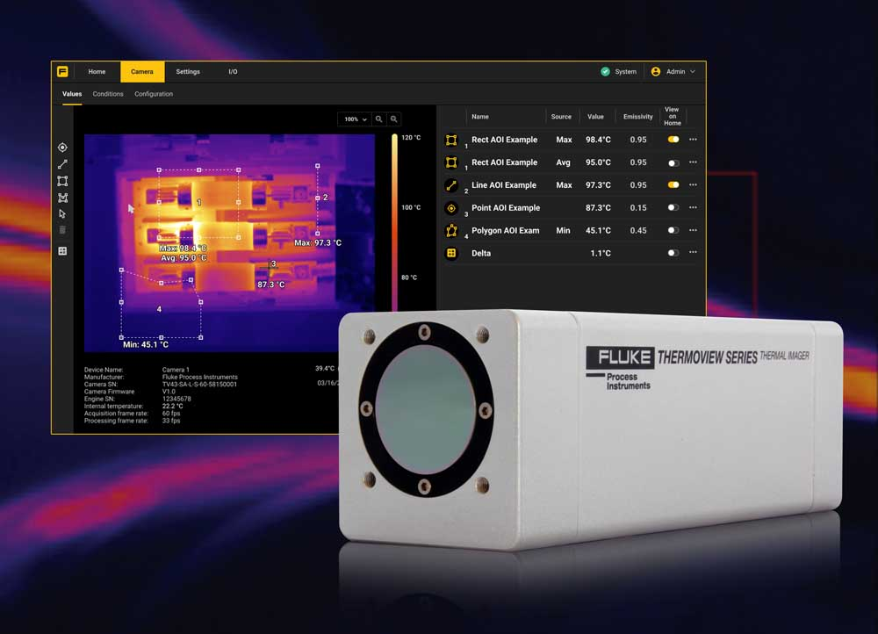
Bild: Die neue Wärmebildkamera ThermoView TV30 ermöglicht rund um die Uhr Temperaturüberwachung ohne externen PC, eine einfache Anbindung an SPSen und komplexe Analysen mit Echtzeit-Feedback zur Konformität und Sicherheit von Prozessen und Anlagen

Bilder: | thermoview_tv30_thermal_camera |  | Zeichen: | 1277
Dateiname: | 202302007_pm_thermoview_tv30_waermebildkamera_de |  | Datum: | 12.05.2023
Über Fluke Process Instruments
Fluke Process Instruments entwickelt, fertigt und vertreibt ein umfassendes Programm an Infrarot-Messsystemen und Temperaturüberwachungslösungen für industrielle Anwendungen, Instandhaltung und Qualitätskontrolle. Die Produkte, die weltweit unter den Marken Raytek, Ircon und Datapaq vertrieben werden, stehen für über 150 Jahre Technologieführerschaft im Bereich der Temperaturmessung.
Über Fluke
Die 1948 gegründete Aktiengesellschaft Fluke mit Sitz in Everett (Washington), USA, ist der internationale Marktführer im Bereich kompakter elektronischer Test- und Messgeräte. Anwender sind technisches Fachpersonal, Ingenieure, Elektriker und Messtechniker, die industrielle, elektrische und elektronische Anlagen und Kalibrierprozesse einrichten, testen und bedienen.
Kontakt:  Fluke Process Instruments GmbH  Blankenburger Straße 135  13127 Berlin  Tel.: 030 / 478 008-0  E-Mail: marketing@flukeprocessinstruments.de  Internet: www.flukeprocessinstruments.com |  | gii die Presse-Agentur GmbH  Immanuelkirchstraße 12  10405 Berlin  Tel.: 030 / 538 965-0  E-Mail: info@gii.de  Internet: www.gii.de

